Person_Machine - Helper

**Περιεχόμενα**

Αρχικά... 2

Καλώς Ήρθατε 3

Τεχνικά - Χρήσιμα 4**.**

Συστημικές Προδιαγραφές 4

Ζητώντας Βοήθεια 5

Μέσα Στην Εφαρμογή 6**.**

Αρχική Οθόνη 6

Coffee Dog 7

Smart Home 10

Κοινωνικές Υπηρεσίες 23

Έξυπνο Πλάνο Καραντίνας 26

**Καλώς Ήρθατε**

Καλώς ήρθατε σε μία εφαρμογή που δημιουργήθηκε στα πλαίσια του Μαθήματος Αλληλεπίδραση Ανθρώπου-Μηχανής, 2020-2021, από τους Τσορακλίδη Αλέξανδρο και Δημήτρη Σκεπαθιανό.

Στο Κείμενο που θα ακολουθήσει θα σας παρουσιαστεί ένα σύντομο αλλά περιεκτικό Εγχειρίδιο Χρήσης της Εφαρμογής μαζί με Αποτυπώματα Οθόνης ώστε να μπορείτε εύκολα να περιηγηθείτε σε αυτή και να μη δημιουργηθούν άλλα ερωτήματα.

Για όποιον όμως επιθυμεί να στείλει σχόλια ακόμα και πιο τεχνικές ερωτήσεις παρακαλώ όπως αποστείλετε email στη παρακάτω διεύθυνση

***non_point@windowslive.com***

**Συστημικές Προδιαγραφές**

# Οι ελάχιστες απαιτήσεις συστήματος για την εκτέλεση της Εφαρμογής αυτή θα εξηγηθούν παρακάτω.

Η εφαρμογή Person_Machine είναι συμβατή με τα παρακάτω ***64-Bit υπολογιστικά συστήματα***:

1. Windows 11 version 21H2 or higher: Home, Pro, Pro Education, Pro for Workstations, Enterprise, and Education
2. Windows 10 version 1909 or higher: Home, Professional, Education, and Enterprise.
3. Windows Server 2022:Standard and Datacenter.
4. Windows Server 2019:Standard and Datacenter.
5. Windows Server 2016:Standard and Datacenter.

**Υλικό**

1. 1.8 GHz or faster 64-bit processor; Quad-core or better recommended. ARM processors are not supported. Minimum of 4 GB of RAM. Many factors impact resources used; we recommend 16 GB RAM for typical professional solutions.
2. Windows 365: Minimum 2 vCPU and 8 GB RAM. 4 vCPU and 16 GB of RAM recommended.
3. Hard disk space: Minimum of 850 MB up to 210 GB of available space, depending on features installed; typical installations require 20-50 GB of free space. We recommend installing Windows and Visual Studio on a solid-state drive(SSD) to increase performance.
4. Video card that supports a minimum display resolution of WXGA (1366 by 768); Visual Studio will work best ΑΤΑ resolution of 1920 by 1080 or higher

**Γλώσσα**

Η εφαρμογή είναι στα Ελληνικά με κάποιους τεχνικούς όρους στην Αγγλική Γλώσσα. Για όποιον δυσκολευτεί ή χρειαστεί την εφαρμογή σε άλλη γλώσσα παρακαλώ όπως αποστείλει email στο non_point@windowslive.com.

**Πρόσθετες απαιτήσεις**

1. .NET Framework 4.5.2 or above is required for the installation.
2. This app requires .NET Framework 4.8 to run. If .NET Framework 4.8 isn't already installed, it will be installed during setup.
3. Universal Windows app development, including designing, editing, and debugging, requires Windows 10.
4. Windows Server 2019 and Windows Server 2016 may be used to build Universal Windows apps from the command line.
5. Team Foundation Server 2019 Office Integration requires Office 2016, Office 2013, or Office 2010.

**Ζητώντας Βοήθεια**

Το κουμπί της βοήθειας βρίσκεται στο κάτω δεξί σημείο της Αρχικής Σελίδας για όποιον το χρειαστεί. Μόνο από εκεί θα υπάρχει η δυνατότητα εκτέλεσης της Βοήθειας.



Για όποιον όμως επιθυμεί να στείλει τεχνικές ερωτήσεις αλλά και γενικά σχόλια, παρακαλώ όπως αποστείλετε email στη παρακάτω διεύθυνση

***non_point@windowslive.com***

**Αρχική Οθόνη**

Ανοίγοντας την εφαρμογή, ερχόμαστε στην παρακάτω εικόνα.

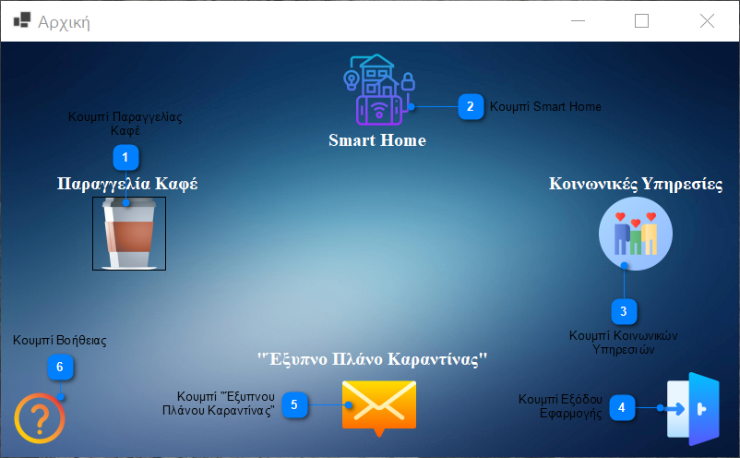

Η εφαρμογή είναι πολυδιάστατη και έχει πολλά διαφορετικά πεδία, όλα προσβάσιμα πατώντας πάνω στο αντίστοιχο εικονίδιο.

1. Εφαρμογή *Παραγγελίας Καφέ*
2. Εφαρμογή *Smart Home*
3. Εφαρμογή *Κοινωνικών Υπηρεσιών*
4. *Έξοδος* Εφαρμογής
5. Εφαρμογή *"Έξυπνο Πλάνο Καραντίνας"*
6. *Βοήθεια*

**Coffee Dog**

Η προσομοίωση μιας καφετέριας και κατά κύριο λόγο, της διαδικασίας παραγγελίας ενός καφέ μαζί με ένα Cake! Υπάρχουν πολλοί τρόποι για να παρέχουμε βοήθεια απλά αποφασίσαμε να γίνει μέσω οπτικού υλικού και παροχής των σωστών βημάτων.

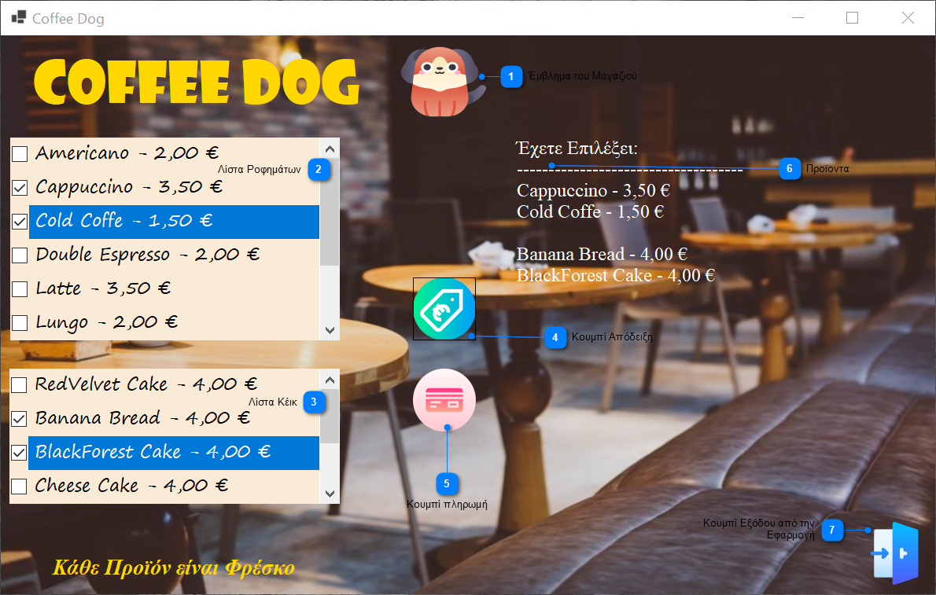

Όπως φαίνεται και στην παραπάνω εικόνα έχουμε αριθμήσει τα βήματα ανάλογα με το πως θα δει την εικόνα ο χρήστης ώστε να δώσουμε και μία σωστή πορεία προς το επιθυμητό αποτέλεσμα.

**Τα βήματα είναι τα εξής:**

1. Θαυμάζουμε το Έμβλημα του Καταστήματος(μπορείτε βέβαια και να παραλείψετε αυτό το βήμα)
2. Επιλέγουμε το είδος καφέ που επιθυμούμε ή κάποιο άλλο ρόφημα
3. Επιλέγουμε το είδος Cake που θέλουμε, απλά τσεκάροντας το αντίστοιχο τετραγωνάκι, όπως φαίνεται και στην παραπάνω εικόνα
4. Πατάμε στο Κουμπί Απόδειξη, ώστε να φανεί το σύνολο της παραγγελίας μας μαζί με την αξία τους. Άμα έχει γίνει κάποιο λάθος εύκολα επιλέγουμε τι θέλαμε κανονικά και πατάμε πάλι το κουμπί Απόδειξη ώστε να γίνει η ανανέωση.
5. Πατάμε το κουμπί Πληρωμή ώστε να προχωρήσουμε την πληρωμή μας(***Θα ακολουθήσει οπτικό υλικό και για αυτήν τη σελίδα***)
6. Φαίνεται η παραγγελία μας.
7. Πατάμε το Κουμπί "Έξοδος" , έπειτα από την επιτυχημένη μας παραγγελία.

**Στάδιο Πληρωμής της Παραγγελίας**

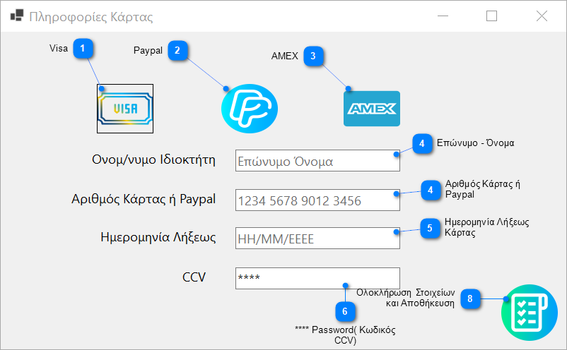

Εδώ Βρισκόμαστε στο Στάδιο Πληρωμής της Παραγγελίας μας.

**Τα βήματα είναι τα εξής:**

1. Επιλέγουμε μεταξύ των 3 επιλογών που μας δίνονται, όπως φαίνεται και στην εικόνα(VISA, ***PayPal***,AMEX)
2. Συμπληρώνουμε τα αντίστοιχα πεδία που μας ζητείτε
   1. Επώνυμο και Όνομα όπως ακριβώς είναι δηλωμένο στο αντίστοιχο μέσο πληρωμής μας
   2. Τον 16-ψήφιο Αριθμό Κάρτας που αναγράφεται πάνω στην πιστωτική ή χρεωστική κάρτα μας είτε άμα διαθέτουμε κάποιον λογαριασμό **Paypal**.
   3. Την Ημερομηνία Λήξεως της Κάρτας μας
   4. Και το 3 ή 4-ψήφιο κωδικό στο πίσω μέρος της κάρτας μας ή στο μπροστά ανάλογα με τις πολιτικές της εκδότριας τράπεζας.
   5. Πατάμε το κουμπί στο κάτω αριστερά σημείο της Σελίδας, όπου επιβεβαιώνει τα στοιχεία μας.
   6. 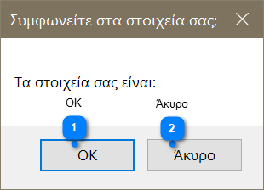 Εδώ θα εμφανιστούν τα στοιχεία σας και πατώντας στο ΟΚ θα προχωρήσετε για την ολοκλήρωση της παραγγελίας, διαφορετικά μπορείτε να πατήσετε στο κουμπί Άκυρο και να προσθέσετε ότι στοιχείο είναι λάθος.
   7. Πατώντας στο ΟΚ σας παρουσιάζεται αυτό το μήνυμα 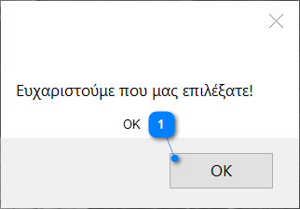 και πατώντας στο ΟΚ , Οδηγείστε εδώ 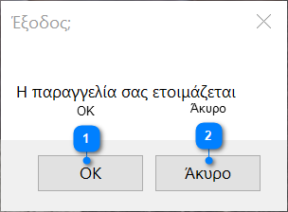 και πατώντας στο ΟΚ κλείνει το παράθυρο της καταχώρησης στοιχείων και οδηγείστε στη σελίδα της Καφετέριας. Πατώντας στο Άκυρο Απλά ακυρώνει την πληρωμή σας και Θα πρέπει να κάνετε πάλι την παραγγελία από την αρχή.

Για τη γενική έξοδο από την συγκεκριμένη εφαρμογή απλά πατάτε το Κουμπί στο κάτω αριστερό σημείο της Εφαρμογής και επιστρέφετε στην Αρχική σελίδα.

**Smart Home**

Η προσομοίωση της Εφαρμογής Smart Home ακολουθεί και εδώ παρουσιάζονται οι εξής μικροεφαρμογές:

1. Μέτρηση Θερμοκρασίας, βρισκόμαστε και σε περίοδο Πανδημίας καλό είναι να προσέχουμε.
2. Smart Home με :
   * Φως
   * Θερμοστάτης
   * Κάμερες
   * Θα εισαχθούν και άλλες λειτουργίες μόλις πετύχουμε τον στόχο της λειτουργικότητας αλλά και γίνει αρεστή από ένα ευρύ κοινό.
3. Υπάρχει και η συντόμευση για τις Κοινωνικές Υπηρεσίες για μία ευκολία στα άτομα με Δυσκολία Κίνησης και Εννοείται και για τους Ηλικιωμένους Ανθρώπους.

***Μέτρηση Θερμοκρασίας***

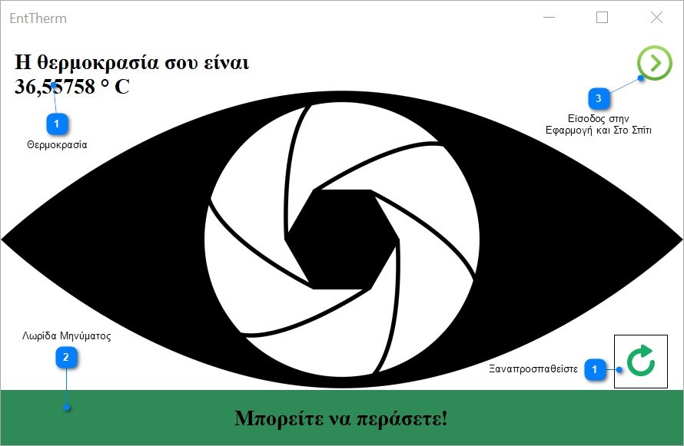

Σε αυτό το στάδιο, υπάρχει η θερμομέτρηση που θα μας επιτρέψει ή όχι την είσοδο στο σπίτι ανάλογα με την αντίστοιχη θερμοκρασία.

Όπως φαίνεται και στην πάνω εικόνα, η εφαρμογή ξεκινάει αυτόματα με το πάτημα του Κουμπιού Smart Home στην Αρχική Σελίδα.

Εξηγούμε τα Στοιχεία ανάλογα με την αρίθμηση:

1. Δείχνετε η θερμοκρασία σου με μεγάλη ακρίβεια
2. Η εφαρμογή σε παροτρύνει να κάνεις κάτι ανάλογα με την Θερμοκρασία σου. Συγκεκριμένα :
   1. Θερμοκρασία από 36 μέχρι και 36.6oC, Μπορείτε να περάσετε!
   2. Θερμοκρασία από 36.6 μέχρι και 37.2oC, Παρακαλώ Ξεκουραστείτε για 5' και Ξαναμετρηθείτε!
   3. Θερμοκρασία από 37.2 μέχρι και 38oC, Δεν μπορείτε να περάσετε και προτείνεται προσοχή!
   4. Θερμοκρασία από 38oC και πάνω, Χρειάζεται να υποστείτε σε Μοριακό Έλεγχο με τη μέθοδο PCR! και σας εμφανίζεται και ένα κουμπί που σας προτρέπει να βρείτε το διαγνωστικό κέντρο που θα κάνετε το Τεστ.
3. Ενδεικτικά Αποτυπώματα

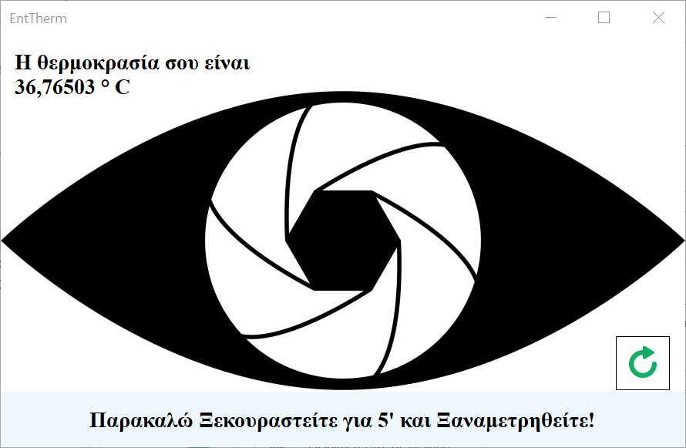

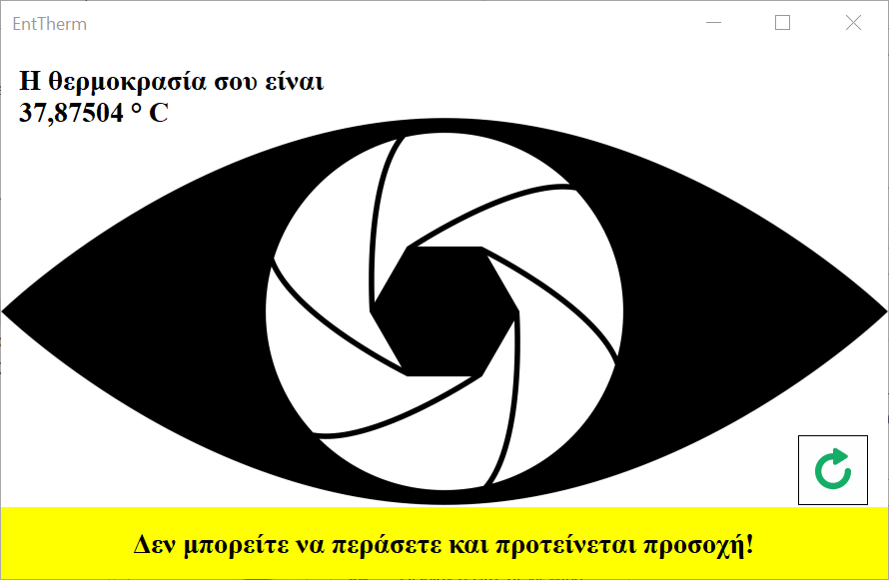

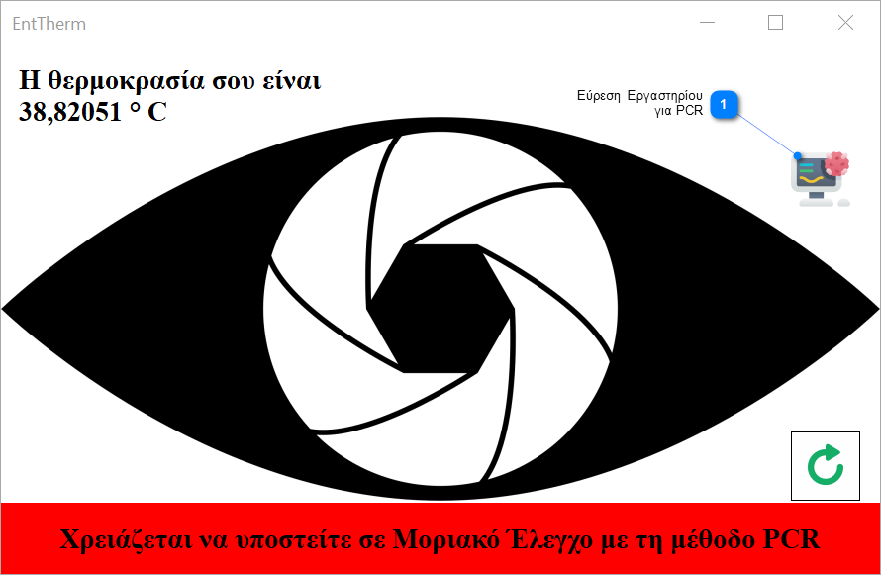

1. Πατώντας το Κουμπί στο μέσο αριστερό σημείο της οθόνης, οδηγείστε για να βρείτε το Εργαστήριο για την Εκτέλεση του Τεστ

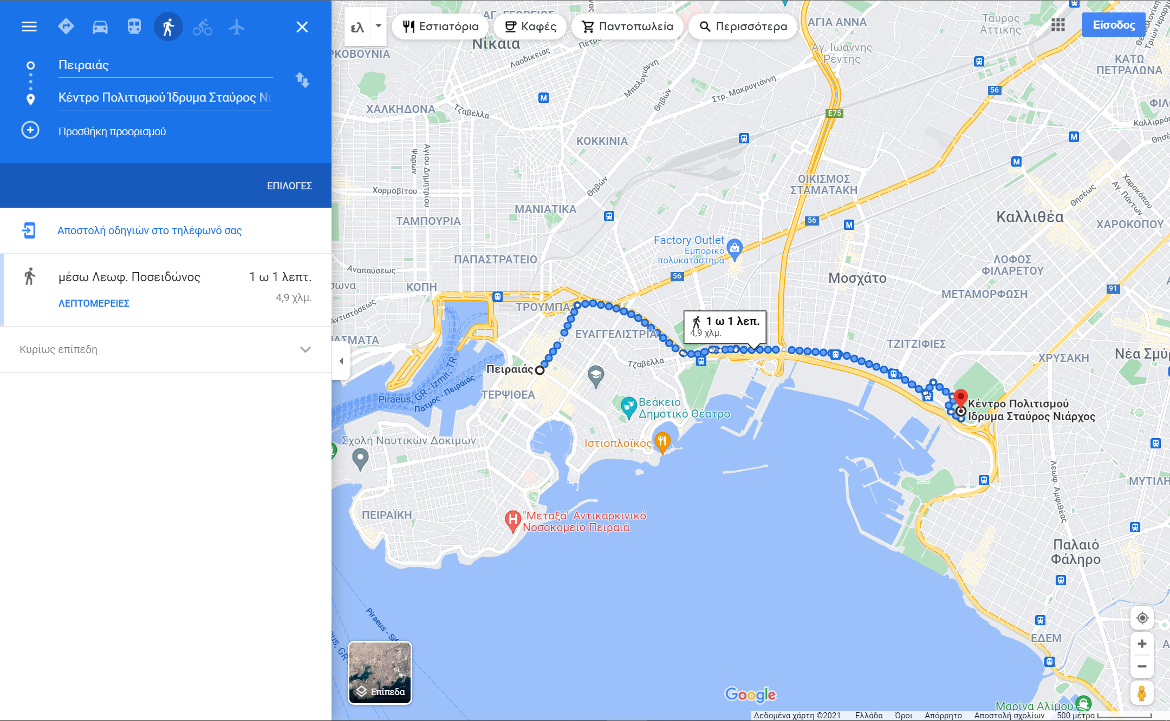

***Smart Home***

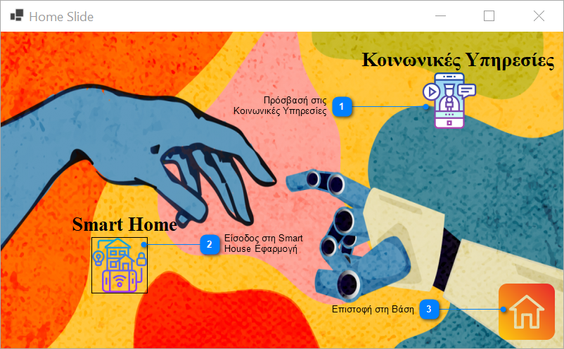

Σε αυτή βλέπουμε 3 κουμπιά.

Για την Είσοδο στην Εφαρμογή Smart Home, πατάμε το Κουμπί που βρίσκεται στα αριστερά της σελίδας όπως φαίνεται και στην Εικόνα παραπάνω. Για την Είσοδο στην Εφαρμογή Κοινωνικές Υπηρεσίες, πατάμε το Κουμπί που βρίσκεται στα πάνω δεξιά της σελίδας όπως φαίνεται και στην Εικόνα παραπάνω. Και για την έξοδο πατάμε πάνω στο Πορτοκαλί Κουμπί ώστε να επιστρέψουμε στη βάση.

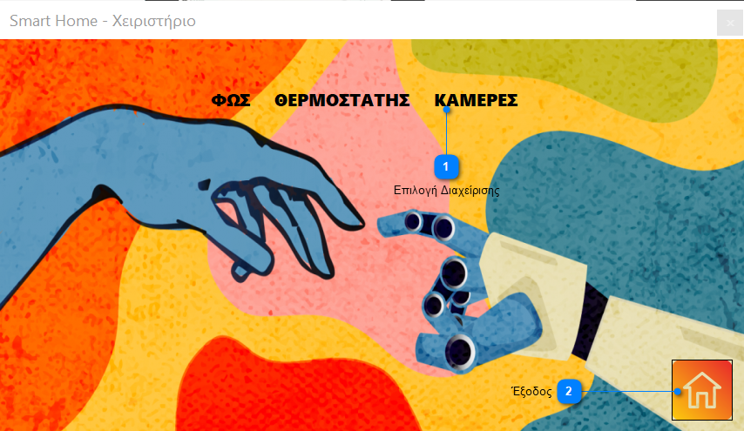

Επιλέγουμε ακριβώς τι θέλουμε να διαχειριστούμε(1):

1. ΦΩΣ
2. ΘΕΡΜΟΣΤΑΤΗ
3. ΚΑΜΕΡΕΣ

Για την Έξοδο απλά πατάμε το Κουμπί της Επιστροφής Στη Βάση (2).

**ΦΩΣ**

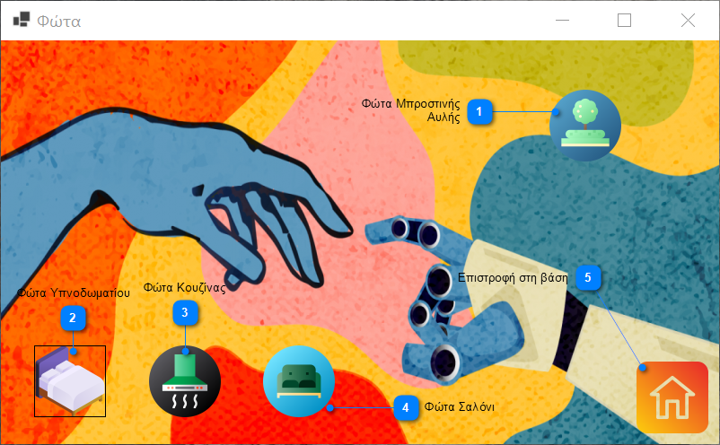

Ανάλογα με την Επιλογή του Δωματίου, έχουμε και τα Αντίστοιχα κουμπιά.

1. Φώτα Μπροστινής Αυλής 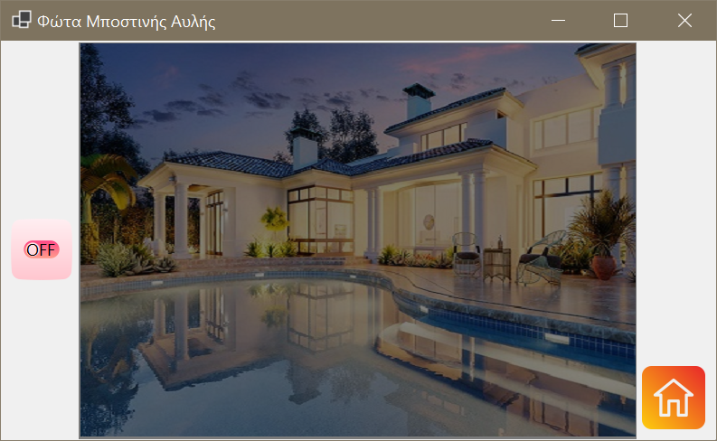Σε αυτό το σημείο τα φώτα φαίνονται κλειστά.
2. Φώτα Υπνοδωματίου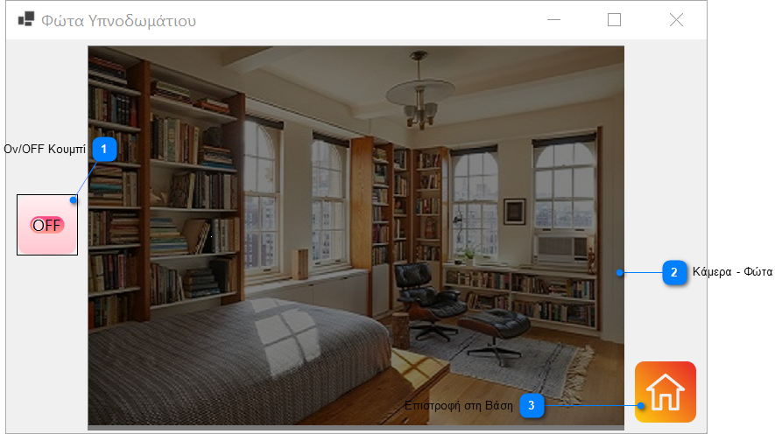Βλέπουμε ότι Εξηγούνται και στη φωτογραφία τα διαδραστικά κουμπιά όπως και ο αντίστοιχος χώρος που φαίνεται η διάδραση.
3. Φως Κουζίνας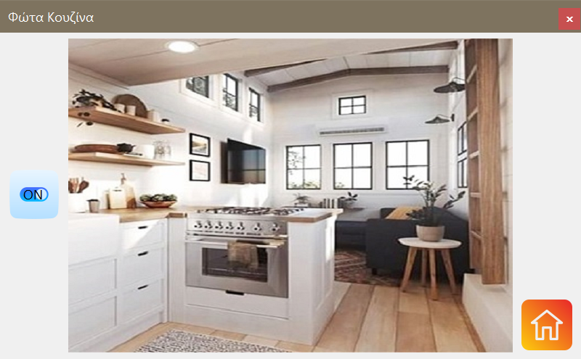 Σε αυτό το σημείο βλέπουμε ότι έχει αλλάξει το χρώμα του διακόπτη στο αριστερό σημείο της εικόνας και έχει γίνει μπλε, σηματοδοτώντας ότι τα φώτα είναι ανοιχτά.
4. Φως Σαλόνι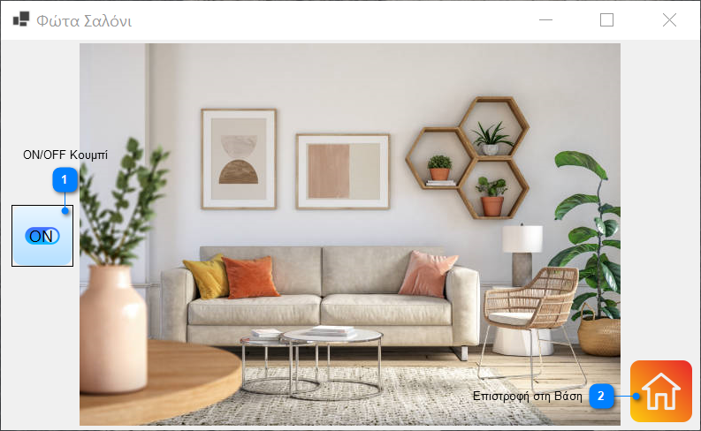 Ακριβώς η ίδια κατάσταση με την παραπάνω εικόνα.

***Θερμοστάτης***

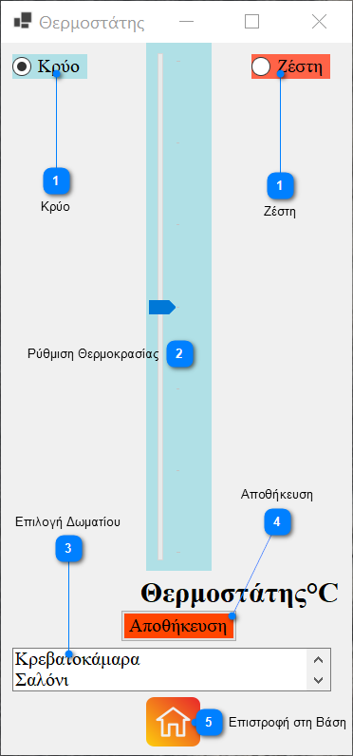

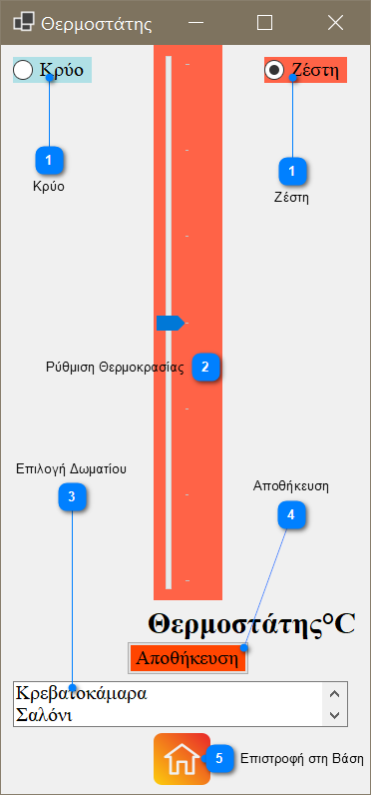

**Τα βήματα για να Ορίσουμε θερμοκρασία είναι τα εξής:**

1. Διαλέγουμε άμα θέλουμε Ζέστη ή Κρύο
2. Ρυθμίζουμε τη θερμοκρασία σε βαθμούς από την κάθετη μπάρα στη μέση της σελίδας(Θα φανεί η θερμοκρασία στο πλαίσιο **Θερμοστάτης**
3. Διαλέγουμε ποιο δωμάτιο επιθυμούμε
4. Πατάμε Αποθήκευση για να οριστικοποιήσουμε την Επιλογή μας
5. Πατάμε στο Επιστροφή στη Βάση για να βγούμε από την εφαρμογή.

***Κάμερες***

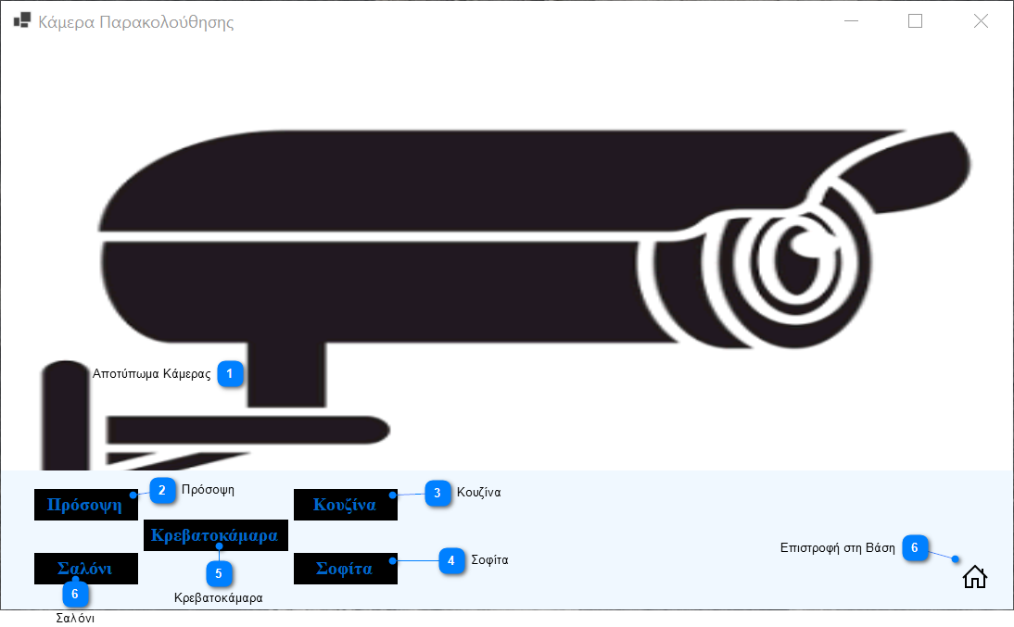

Για να ελέγξουμε τις κάμερες στο Σπίτι ακολουθούμε τη συγκεκριμένη διαδικασία:

1. Επιλέγουμε από τις κάτω αριστερά ενδείξεις, ποιο δωμάτιο επιθυμούμε
   1. Πρόσοψη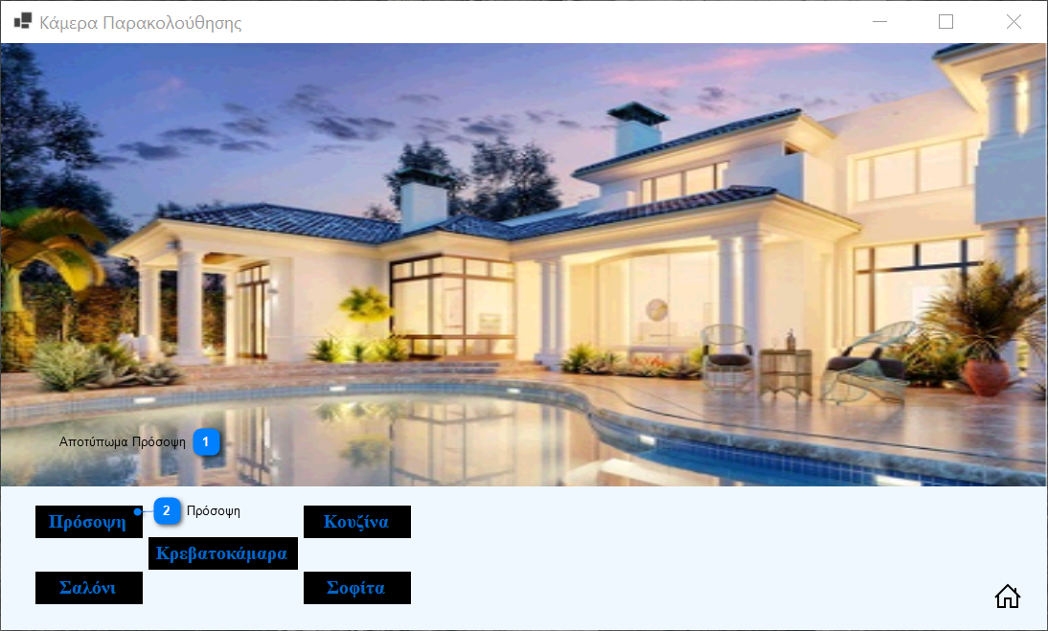
   2. Κουζίνα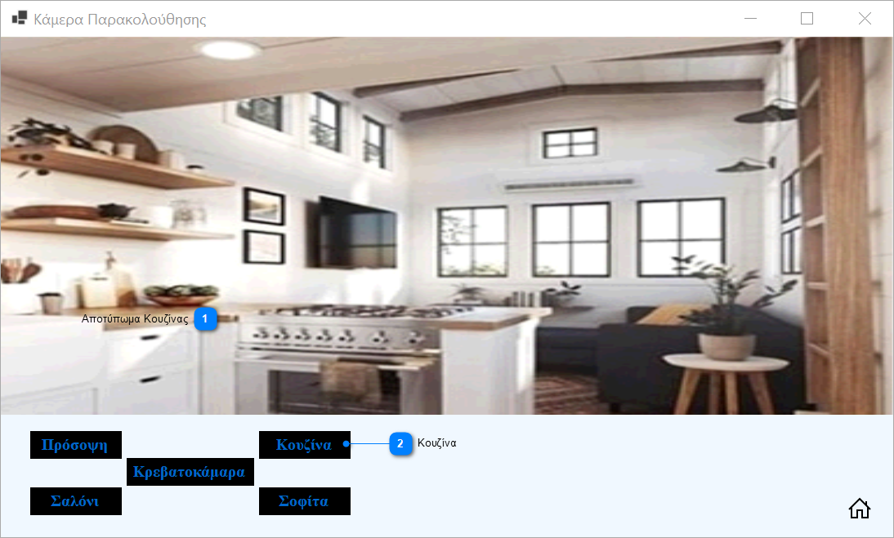
   3. Σοφίτα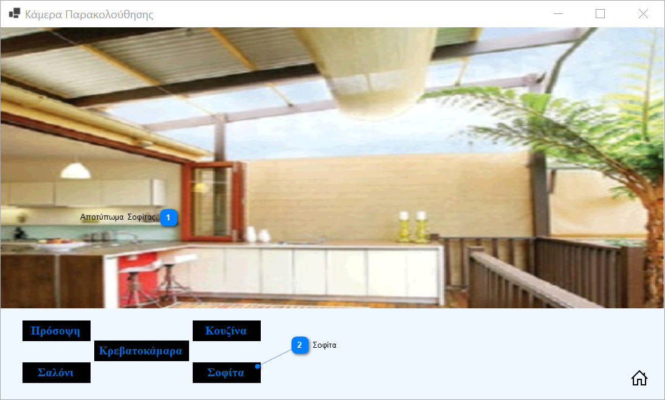
   4. Κρεβατοκάμαρα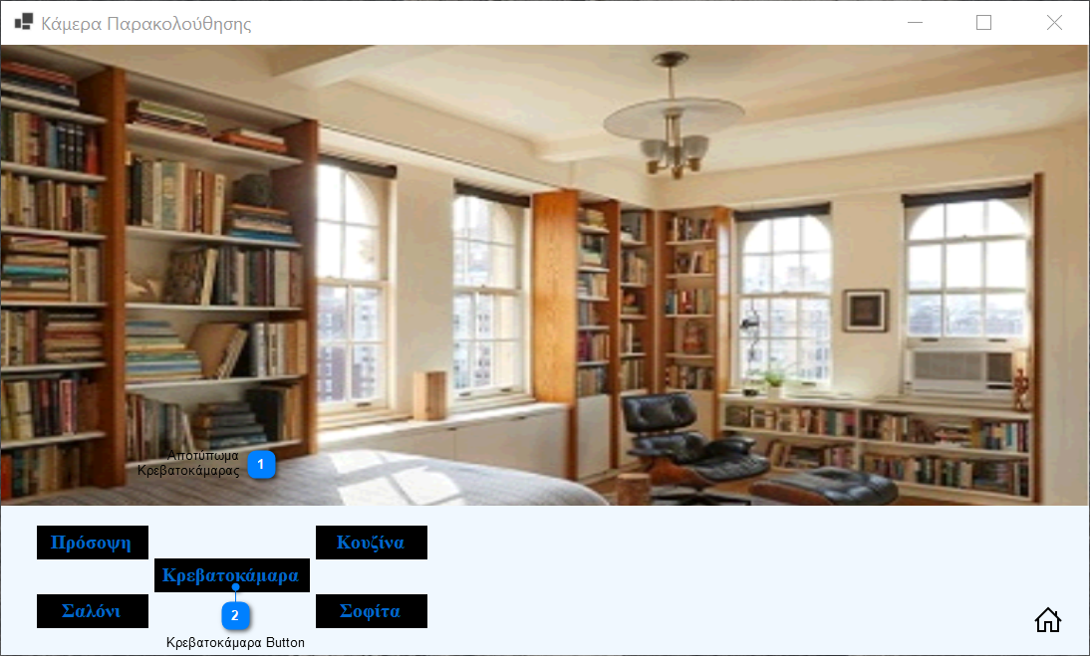
   5. Σαλόνι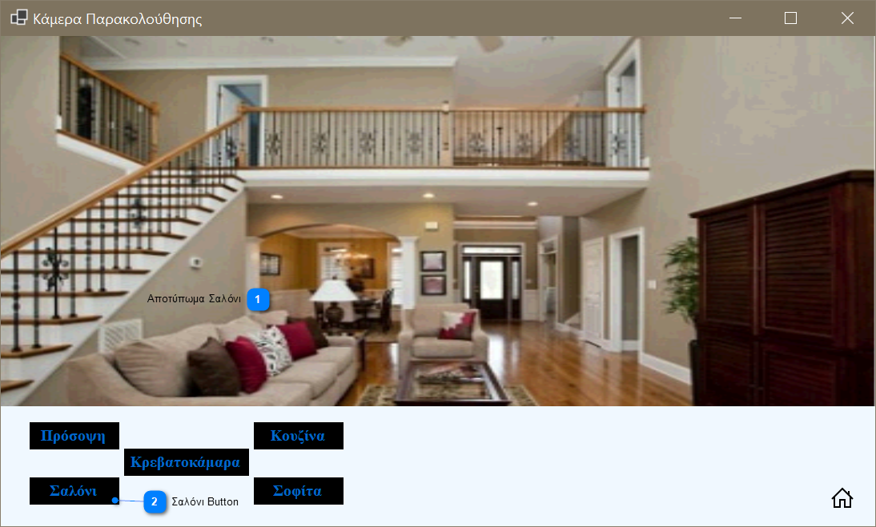
2. Για την Έξοδο από το Smart Home app, *Πατάμε* το Κουμπί στο κάτω δεξί μέρος της Οθόνης.

*Created with the Personal Edition of HelpNDoc:* [*Full-featured Help generator*](https://www.helpndoc.com/feature-tour)

**Κοινωνικές Υπηρεσίες**

Για την προσομοίωση της Επικοινωνίας με τις Κοινωνικές Υπηρεσίες, σκεφτήκαμε την δημιουργία ενός Panik Button. Ας δούμε όμως πρακτικά τι σημαίνει αυτό.





Αφού εισαχθούμε στην εφαρμογή από ένα από αυτά τα 2 σημεία, οδηγούμαστε εδώ.

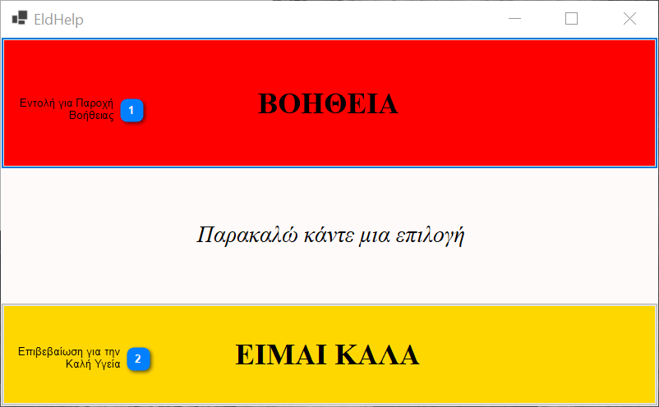

Σε Αυτό το σημείο πρέπει να εξηγήσουμε λίγο τα βήματα και έπειτα τη διαδικασία

1. Πατάμε στο Κόκκινο Κουμπί με την Ένδειξη : ΒΟΗΘΕΙΑ, όταν θέλουμε να στείλουμε κάποια ειδοποίηση για βοήθεια στον Άνθρωπο ή στην Υπηρεσία που μας φροντίζει
2. Πατάμε το Κίτρινο Κουμπί με την Ένδειξη: ΕΙΜΑΙ ΚΑΛΑ, όταν θέλουμε να επιβεβαιώσουμε τον Άνθρωπο ή στην Υπηρεσία που μας φροντίζει ότι σήμερα είμαστε καλά.

Αυτό το σύστημα παρέχει αρωγή ώστε οι Άνθρωποι που διαμένουν μόνοι ή μειωμένης κινητικότητας ή βρίσκονται στη θέση μην έχουν κάποια ουσιώδη βοήθεια να νιώθουν πάντα ασφαλείς.

Με τη διάδραση στο Κόκκινο πλαίσιο, Έρχεται αυτή η απάντηση: 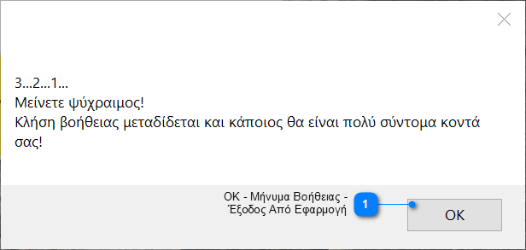 και κλείνει η εφαρμογή.

Και με τη διάδραση στο Κίτρινο Πλαίσιο, έρχεται αυτή η απάντηση: 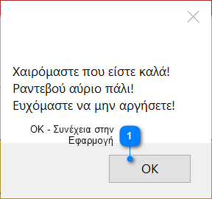και με το ΟΚ Συνεχίζετε στην εφαρμογή.

**Έξυπνο Πλάνο Καραντίνας**

Η εφαρμογή ***"Έξυπνο Πλάνο Καραντίνας"*** μας οδηγεί σε αυτή την Εικόνα

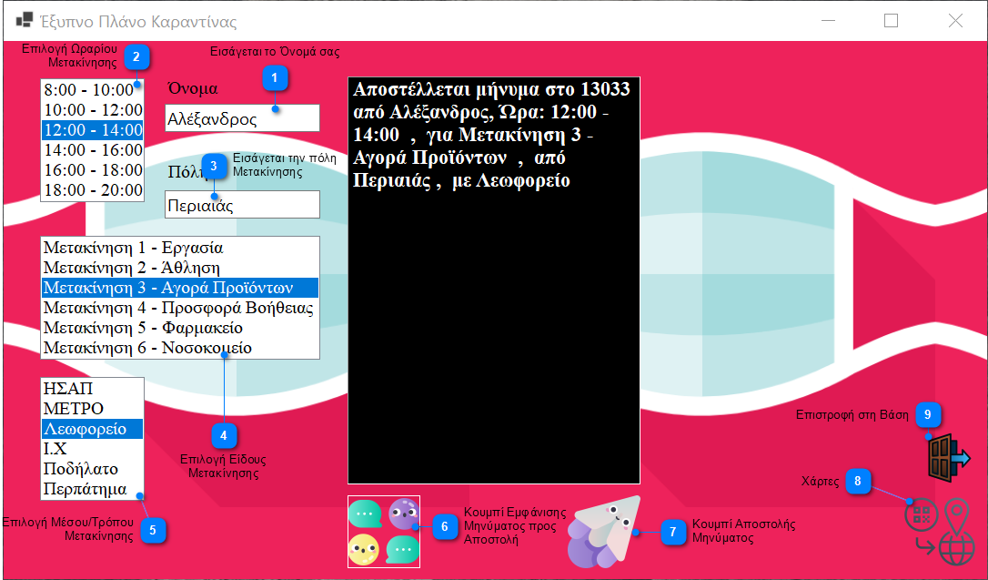

Πρέπει να στείλουμε μήνυμα εφόσον υπάρχει πλέον, απαγόρευση στις μετακινήσεις λόγω της πανδημίας.

Σε αυτό το σημείο ας εξηγήσουμε τα βήματα:

1. Εισάγουμε ένα Όνομα Αποστολέα
2. Επιλέγουμε το Ωράριο Μετακίνησης έως τις 20:00 γιατί τότε ξεκινάει η απαγόρευση.
3. Εισάγουμε την Πόλη που μένουμε
4. Εισάγουμε το είδος της Μετακίνησης
5. Εισάγουμε το μέσο ή τρόπο της Μετακίνησή μας
6. Πατάμε στο Κουμπί Εμφάνισης Μηνύματος Προς αποστολή στο μέσο της οθόνης
7. Εμφανίζεται το Μήνυμα στην πάνω μαύρη οθόνη
   1. Σε περίπτωση λάθους μπορούμε να ελέγξουμε και να διορθώσουμε απλά επιλέγοντας ή εισάγοντας τα σωστά στοιχεία και απλά πατώντας πάλι το κουμπί
8. Πατάμε το Κουμπί Αποστολής που βρίσκεται Διπλά Από το Κουμπί Εμφάνισης ώστε να σταλεί το SMS.
9. Βγαίνει αυτό το μήνυμα 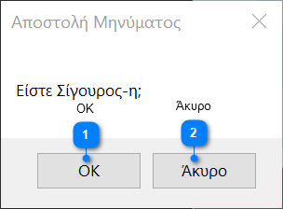 Πατάμε το OK και γίνεται η αποστολή
10. Και εμφανίζεται αυτό το μήνυμα 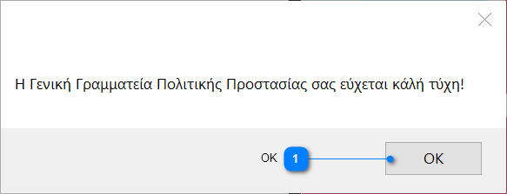 Πατάμε το ΟΚ και προχωράμε κανονικά
11. 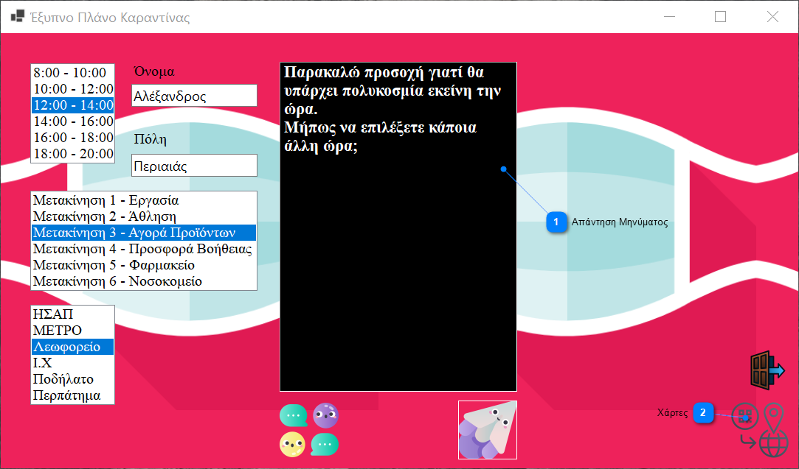 Σε αυτή την περίπτωση, οδηγούμαστε στην πρώτη βοήθεια που θα σας δώσει η εφαρμογή και είναι ότι σας συμβουλεύει για την πολυκοσμία και την αποφυγή αυτής.
12. 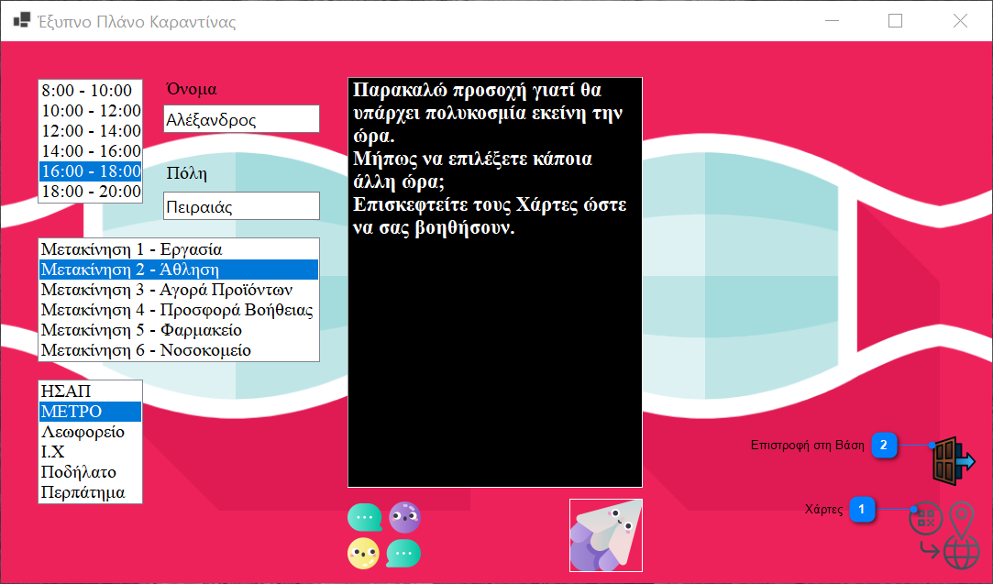 Εδώ είναι η δεύτερη βοήθεια και σας προτείνει να χρησιμοποιήσετε το Κουμπί Χάρτες ώστε να επιλέξετε μία άλλη διαδρομή ή ένα άλλο μέσο μεταφοράς λόγω αυξημένης κίνηση ή πολυκοσμίας

Πατάμε το Κουμπί Έξοδος στο κάτω δεξί σημείο της Οθόνης για να εξέλθουμε από την μικρο-εφαρμογή και να επιστρέψουμε στη βάση.